Java实现邮箱验证
一、JavaMail
1.什么是JavaMail？
JavaMail，提供给开发者处理电子邮件相关的编程接口，它是sun发布的用来处理email的API，它可以方便地执行一些常用的邮件传输。
2.为什么要学习JavaMail？
用户注册后，网站发送一封激活邮件验证
用户过生日，系统发送生日祝福邮件
3.邮件协议
（1）SMTP协议
默认端口号25
（2）POP3协议

二、项目描述
整个项目主要是通过用户注册页面，将用户注册的信息存入到数据库的同时，向注册用户的邮箱发送一封注册邮件，用户可以在自己的邮箱中打开注册邮件，点击连接，会出现注册成功的提示，与此同时数据库表中的用户注册状态修改。

1.整体项目架构
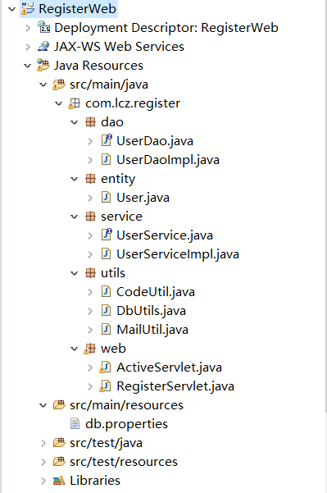

2.项目流程
（1）项目主要是通过Maven库来导入包并管理包。首先我们建立第一个maven项目，这里注意勾选上Create a simple project(skip archetype selection).
此外，注意这里的packaging选为war包。
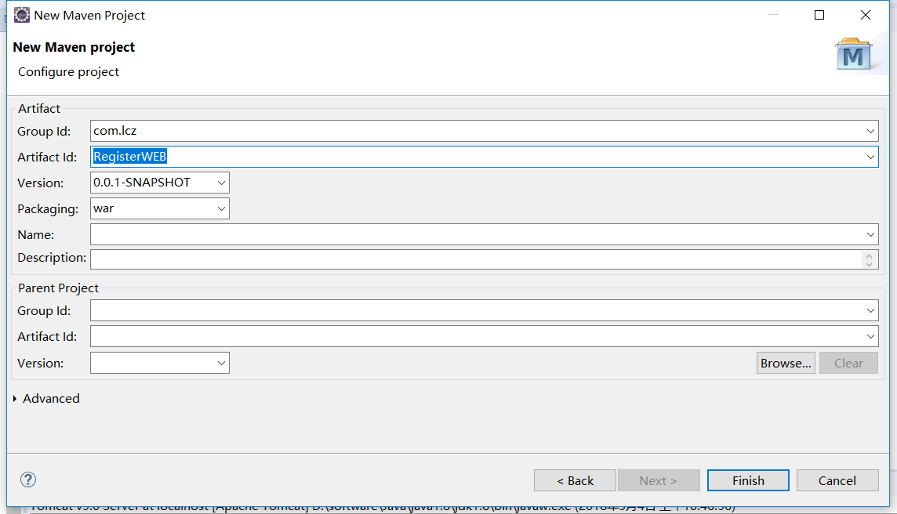

当第一次建立maven工程会报错，选择工程项目的
右键选中generate.....即可ok。
（2）pom.xml导包
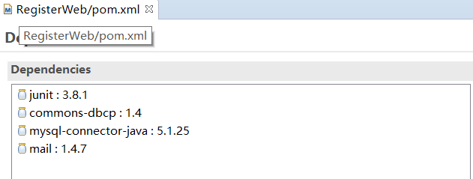
（3）修改项目的文件为你的配置
在src/main/resources中db.propertie为你的数据库配置文件。
在src/main/java/utils/MailUtil.java中修改为你的发件人邮箱、密码（在这里我测试的是我通过163邮箱向qq邮箱能够成功发送邮件）

3.项目结果
